Муниципальное дошкольное образовательное бюджетное учреждение города Бузулука «Детский сад №3»

Методический кейс по работе с родителями
«Семейные традиции – культурное наследие»

в номинации «Национальная культура в традициях семьи»

Подготовила
старший воспитатель: Веселова Г.Н.

г. Бузулук, 2024 г.
Оглавление
1. Информация о кейсе …………………………………………………….…..…3
2. Введение……………………………………………………………………...…3
3. Направления в организации взаимодействия ДОУ и семьи по приобщению к национальной культуре …….…………………..…………………….….……..4
- Информационно-аналитическое направление ……………………………….4
- Наглядно-информационное направление ……………………………………..5
- Познавательное направление …………………………………………………..6
- Досуговое направление…………………………………………………………8
4. Список литературы…………………………………………………………….9
5. Приложения………………………………………………………...……..…....9
- Анкета для родителей «Изучение эффективности семейных традиций воспитания детей»……………………………………………………………….10
- Педагогические ситуации для родителей…………………………………….10
- Круглый стол для родителей детей старшей группы «Семейные традиции в современном мире»……………………………………………………………...17
- Выступление на родительском собрании «Этнокультурное воспитание детей дошкольного возраста»…………………………………………………..20
- Занятие - тренинг с родителями по теме «Традиции в семье»……………...22
- Семинар – практикум в подготовительной группе «Семейные традиции»..26
- Памятка для родителей. «Милые семейные традиции»……………………..33
- Отрывки из рассказов родителей «Семейные традиции»…………………..35
- Фотоальбом «Традиции наших семей»……………………………………….36

https://nsportal.ru/node/6691509

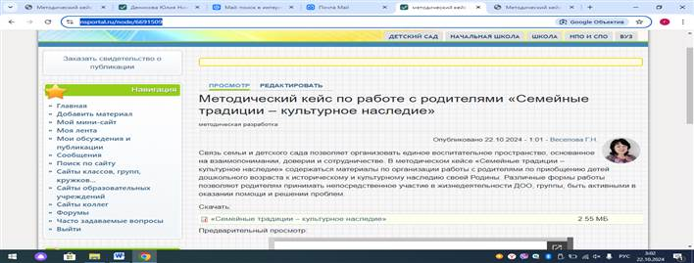

Информация о кейсе
Связь семьи и детского сада позволяет организовать единое воспитательное пространство, основанное на взаимопонимании, доверии и сотрудничестве. В методическом кейсе «Семейные традиции – культурное наследие» содержаться материалы по организации работы с родителями по приобщению детей дошкольного возраста к историческому и культурному наследию своей Родины. Различные формы работы позволяют родителям принимать непосредственное участие в жизнедеятельности ДОО, группы, быть активными в оказании помощи и решении проблем.
Введение
Современное общество характеризуется ростом национального самосознания, стремлением понять и познать историю, культуру своего народа. Особенно остро встает вопрос глубокого и научного обоснования национально-региональных факторов в воспитании детей, ибо сохранение и возрождение культурного наследия начинается со своего края и играет важную роль в воспитании подрастающего поколения.
Наследие каждого народа содержит ценные идеи и опыт воспитания. Национальное самосознание или этническая идентичность, как осознание своей принадлежности к определенному этносу, формируется у человека в первые годы его жизни. Именно этот период является определяющим в становлении основ характера и выработке норм поведения, во многом зависящих от социального окружения.
Приобщение новых поколений к национальной культуре становится актуальным педагогическим вопросом современности, так как каждый народ не просто хранит исторически сложившиеся воспитательные традиции и особенности, но и стремится перенести их в будущее, чтобы не утратить исторического национального лица и самобытности.
Наиболее актуальным представляется вопрос о «вращивании» ребенка в культуру уже в дошкольном возрасте, т.к. изучение форм и содержания соседствующих культур помогает ребенку-дошкольнику познать самого себя, гордиться своей страной, осознавая ценность, а главное, необходимость своей жизни не только для самого себя, но и для своей семьи и общества в целом.
Современные родители уделяют недостаточно времени нравственному воспитанию детей в семье. Заняты они работой, решением личных проблем и порою отрешены от процесса воспитания своих детей.
Возникает противоречие: с одной стороны признанное психологами значение семейныхтрадиций в воспитании детей, а с другой стороны, в наше время многие семьи и родственники утратили между собой связь, отсутствуют семейные традиции, следовательно, современные родители не видят важности влияния семейных традиций на развитие ребенка.
Выходом из сложившейся ситуации становится поиск нового типа связей, эффективного комплекса педагогических условий, характеризующихся стратегией сотрудничества – кооперации, открытостью, доверием в сфере взаимодействия ДОУ и семьи. Указанное противоречие позволило определить проблему кейса, которая заключается в подборе форм работыпо ознакомлению и приобщению родителей к национальным традициям исемейным ценностям, оптимизирующих процесс взаимодействия ДОУ и семьи
В связи с этим мы поставили перед собой цель.
Цель: Организация работы с родителями (законными представителями) в рамках приобщения детей дошкольного возраста к историческому и культурному наследию своей Родины через адаптацию форм работы к современным условиям.
Задачи:
- Выявить потребности семей воспитанников.
- Систематизировать и адаптировать научно-методическую базу (методическая литература, конспекты занятий, совместных мероприятий с родителями, консультации для родителей, картотека интернет ресурсов).
- Разработать и реализовать план по взаимодействию с семьей по приобщению детей дошкольного возраста к историческому и культурному наследию своей Родины.
Направления работы
Работу по взаимодействию с семьей мы вели по четырем направлениям:
1. Информационно-аналитическое направление
2. Наглядно-информационное направление
3. Познавательное направление
4. Досуговое направление
Для выявления уровень этнокультурного образования родителей мы использовали информационно-аналитическое направление.
Опрос проводится в форме анкетирования (письменные ответы), интервью (устные ответы) и беседы (обсуждение отдельных вопросов).
В процессе данного исследования затронуты самые разные темы, касающиеся этнокультурного развития ребенка в дошкольном учреждении и семье. Поэтому была составлена анкета для родителей детей дошкольного учреждения, по вопросу об их интересе к приобщению детей к истокам народной культуры.
В анкетировании участвовало 65 родителей. Оно позволило выявить уровень сформированности интереса к истокам народной культуры у родителей детей:
- низкий (отсутствие знаний о культуре своего народа, нежелание воспитывать детей с привлечением народных традиций и обрядов) - 13 человек – 20%,
- средний (недостаточно глубокие знания в области культуры своего народа, толерантность в восприятии культуры другого народа, эпизодическое привлечение народных традиций и обрядов в воспитании ребенка)- 34 человека – 52%,
- высокий (глубокие знания о культуре своего народа, толерантность в восприятии культуры другого народа, систематическое воспитание ребенка с привлечением народных традиций, обычаев и обрядов) - 18 человек – 28%.
Диагностическая оценка осуществлялась в соответствии с задачами этнокультурного образования и целью методического кейса.
В результате полученные данные анкетного опроса о сформированности интереса родителей дошкольников к приобщению к народной культуре и семейным традициям показали, что в нашем детском саду много молодых семей, не имеющих своих традиций. Они считают это лишним, не актуальным. Приложение 1.Анкета для родителей «Изучение эффективности семейных традиций воспитания детей».
Диагностическая работа имела целью разработку на основании ее результатов соответствующих форм работы и рекомендаций по оптимизации воздействия педагогического потенциала, этнокультурногообразования родителей на процесс их духовно-нравственного развития.
Мы живем в такое время, когда на многое начинаем смотреть по-иному, многое заново открываем или переоцениваем. Это, в первую очередь, относится к культурному наследию, о котором, к сожалению, молодое поколение имеет поверхностное представление. Знание истоков, нравов и обычаев родного народа помогает понять, объяснить и избежать многих ошибок воспитания. Общая задача родителей и детского сада - передать детям за короткий период детства основы духовных ценностей, которые созданы народом. В настоящее время чрезвычайно остро стоит проблема межнационального общения людей. Невозможно воспитать в ребенке уважительное отношение к другим языкам и культуре, если для него свой родной язык и культура чужды. Одна из важных задач в дошкольном возраста – приобретение дошколятами элементарных знаний об истории и культуре своего народа. К сожалению, не все родители чтут народные традиции. И если есть традиции, бытующие в семьях современных дошкольников, то они не отличаются разнообразием и индивидуальностью. Одна из причин - родители затрудняются в определении доступных для понимания ребенком традиций. В таких случаях взаимодействие родителей и детского сада в вопросах возрождения семейных традиций, сохранения устоев, очень важно.
Наглядно-информационное направление общения педагогов и родителей решает задачи ознакомления родителей с условиями, содержанием и методами нравственно-патриотическоговоспитания детей в условиях дошкольного учреждения, позволяют правильно оценить деятельность педагогов, пересмотреть методы и приемы домашнего воспитания, объективно увидеть деятельность воспитателя

Таблица 1.
Наглядно-информационное направление состоит из следующих форм
Информационно-ознакомительные формы | Направлены на ознакомление родителей с дошкольным учреждением, особенностями его работы, с педагогами, занимающимися воспитанием детей, через сайт в Интернете, «Летопись ДОУ», выставки детских работ, фотовыставки, рекламу в средствах массовой информации, информационные проспекты, видеофильмы «Из жизни одной группы детского сада»; выставки детских работ; фотовыставки и информационные проспекты
Информационно-просветительские  формы | Направлены на обогащение знаний родителей об особенностях развития и воспитания детей дошкольного возраста; их специфика заключается в том, что общение педагогов с родителями здесь не прямое, а опосредованное – через газеты, организацию тематических выставок; информационные стенды; записи видеофрагментов, организации различных видов деятельности, режимных моментов; фотографии, выставки детских работ, ширмы, папки - передвижки

Работа по наглядно – информационному направлению проводилась с целью донесения педагогической информации до родителей. Были использованы традиционные формы работы через родительские уголки - стендовая информация «Для вас, родители», папки передвижки «О русских традициях и обычаях», «Моя семья», «Маршрут выходного дня», который включает в себя места, посвященные памятным и героическим событиям города, знаменитым людям. Благодаря им дети не только получили знания о родном городе, но и активно участвовали в добывании этих знаний вместе с родителями. Мы предлагали примерные темы маршрута: «Исторические достопримечательности родного города», «Любимый уголок» и др. Результатом таких походов стало создание родителями альбомов «Знаменитые люди города Бузулука», «Бузулук (виртуальная экскурсия», «Любимый уголок» и др.
Познавательное направление призвано повышать психолого-педагогическую культуру родителей, а значит, способствовать изменению взглядов родителей на воспитание ребенка в условиях семьи, развивать рефлексию. Кроме того, данные формы взаимодействия позволяют знакомить родителей с особенностями возрастного и психологического развития детей, рациональными методами и приемами воспитания для формирования их по развитию нравственно-патриотической основы личности ребенка посредством приобщения к культурному наследию своей Родины.
При выборе форм работы с родителями нужно учитывать: тип семьи (многопоколенная, неполная или полная, псевдосемья и т.д.); сущностные характеристики семьи (проблемная или зрелая, традиционная или современная и т.д.); образ жизни семьи (кто доминирует: мать или отец, бабушка со стороны матери, дед со стороны отца); характер семейных взаимоотношений.
Таблица 2.
Формы работы с родителями
Практикум | Форма выработки у родителей педагогических умений по воспитанию детей, эффективному решению возникающих педагогических ситуаций, своеобразная тренировка педагогического мышления родителей воспитателей.  Приложение 2 «Педагогические ситуации»
Лекция | Форма психолого-педагогического просвещения, раскрывающая сущность той или иной проблемы воспитания
Дискуссия Обмен мнениями по проблемам воспитания | Это одна из интересных для родителей форм повышения уровня педагогической культуры, позволяющая включить их в обсуждение актуальных проблем, способствующая формированию умения всесторонне анализировать факты и явления, опираясь на накопленный опыт, стимулирующий активное педагогическое мышление
Круглый стол | Особенность этой формы состоит в том, что участники обмениваются мнениями друг с другом при полном равноправии каждого.  Приложение 3 «Круглый стол для родителей «Семейные традиции в современном мире»
Родительская конференция | Служит повышению педагогической культуры родителей: ценность этого вида работы в том, что в ней участвуют не только родители, но и общественность
Родительское собрание | Действенная форма взаимодействия воспитателей с коллективом родителей, форма организованного ознакомления их с задачами, содержанием и методами воспитания детей определенного возраста в условиях детского сада и семьи  Приложение 4 «Выступление на родительском собрании  «Этнокультурное воспитание детей дошкольного возраста»
Аукцион | Собрание, которое проходит в игровой форме, в виде «продажи» полезных советов по выбранной теме
Родительские вечера | Прекрасно сплачивают родительский коллектив; это праздники общения с родителями друга своего ребенка, это праздники воспоминаний младенчества и детства собственного ребенка, это поиск ответов на вопросы, которые перед родителями ставит жизнь и собственный ребенок
Родительский тренинг | Активная форма взаимодействия работы с родителями, которые хотят изменить свое отношение к поведению и взаимодействию с собственным ребенком, сделать его более открытым и доверительным. Приложение 4Занятие - тренинг с родителями по теме «Семейные традиции».
Семейная гостиная | Проводится с целью сплочения родителей и детского коллектива, тем самым оптимизируются детско-родительские отношения; помогают по-новому раскрыть внутренний мир детей, улучшить эмоциональный контакт между родителями и детьми
Дни добрых дел | Дни добровольной посильной помощи родителей группе, ДОУ (помощь в создании предметно-развивающей среды в группе, изготовлении декораций и костюмов).
День открытых дверей | Дает возможность познакомить родителей с дошкольным учреждением, его традициями, правилами, особенностями воспитательно-образовательной работы, заинтересовать ею и привлечь их к участию
Исследовательско-проектные, ролевые, имитационные и деловые игры | В процессе этих игр участники не просто впитывают определенные знания, а конструируют новую модель действий, отношений; в процессе обсуждения участники игры с помощью специалистов пытаются проанализировать ситуацию со всех сторон и найти приемлемое решение
Клубы для родителей | Предполагают установление между педагогами и родителями доверительных отношений, способствуют осознанию педагогами значимости семьи в воспитании ребенка, а родителями- что педагоги имеют возможность оказать им помощь в решении возникающих трудностей воспитания
Вечера вопросов и ответов | Позволяют родителям уточнить свои педагогические знания, применить их на практике, узнать о чем-либо новом, пополнить свои знания, обсудить некоторые проблемы развития детей
Практика показывает, что эффективной является любая совместная деятельность родителей и педагогов.
Но и трудностей на самом деле в организации общения много: это и непонимание родителями важности семейного воспитания, как источника, звена передачи ребенку социально-исторического опыта: «Все и хорошее и плохое человек получает в семье», иотсутствие единства требований в семье и детском саду. Сложно складывается общение с молодыми родителями, а так же с родителями из неблагополучных семей или имеющими проблемы личного характера. Они зачастую относятся к педагогам снисходительно и пренебрежительно, с ними трудно установить контакт, наладить сотрудничество, стать партнерами в общем деле воспитания ребенка. Но многие из них хотели бы общаться с педагогами «на равных», как с коллегами, прийти к доверительному, «душевному» общению.
Общение будет успешным, если оно содержательно, основано на общих и значимых для обеих сторон темах, если каждая из них в процессе общения обогащает свой информационный багаж.
Кому принадлежит ведущая роль в организации общения? Конечновоспитателю. Чтобы выстроить его важно обладать коммуникативными умениями, ориентироваться в проблемах воспитания и нуждах семьи, быть в курсе последних достижений науки. Педагог должен дать родителям почувствовать свою компетентность и заинтересованность в успешном развитии ребенка, показать родителям, что он видит в них партнеров, единомышленников.
Досуговое направление – это четвертое направление, по которому мы работаем с целью взаимодействия с семьёй и с детьми в процессе приобщения детей к историческим, и культурным ценностям своей Родины. Досуговое направление - призвано устанавливать теплые доверительные отношения, эмоциональный контакт между педагогами и родителями, между родителями и детьми. Это направление самое привлекательное, востребованное, полезное.

Таблица3.
Праздники, утренники, мероприятия (концерты, соревнования) | Помогают создать эмоциональный комфорт в группе, сблизить участников педагогического процесса
Выставки работ родителей и детей, семейные вернисажи | Демонстрируют результаты совместной деятельности родителей и детей
Совместные походы и экскурсии, акции | Укрепляют детско-родительские отношения
Досуги необходимо проводить не для родителей, а с привлечением родителей, чтобы они знали, сколько хлопот и труда надо вложить при подготовке любого мероприятия. Приложение 7 «Фотографии»
Результативность проводимой в дошкольном учреждении работы доказала эффективность предложенных форм, средств и методов дляродителейпо приобщению дошкольников к народной культуре.
В результате повторного мониторинга уровня сформированности интереса к изучению народной культуры у родителей видна положительная динамика (низкий уровень:8 человек – 12%;средний уровень:32 человека – 49%;высокий уровень:25 человек – 39%.
Активное участие родителей (75%) в мероприятиях вместе с детьми в поисковой, художественно-творческой деятельности ДОУ помогает поддерживать у детей постоянный и устойчивый интерес к истории и традициям своего народа.
Заключение. Нельзя останавливаться на достигнутом, а нужно искать новые пути сотрудничества с родителями. Ведь у нас одна цель – воспитывать будущих созидателей жизни. Каков человек – таков мир, который он создает вокруг себя. Хочется верить, что наши дети, когда вырастут, будут любить и оберегать своих родных и близких. Это осуществимо, если педагоги и родители станут союзниками и единомышленниками, заинтересованно будут решать проблемы нравственно – патриотического воспитания детей.

Список используемой литературы:
1.Ветохина А.Я., Крылова Л.Ю, Сертакова Н.М., Голова О.В. Родительские собрания в условиях перехода к ФГОС. – Волгоград: Учитель. – 181с.
2.Минкевич Л.В.. Родительские собрания в детском саду. Младший дошкольный возраст. – М.:Издательство «Скрипторий 2003», 2012. – 64с.
3.Осипова Л.Е. Работа детского сада с семьей. – М.: «Издательство Скрипторий 2003», 2011. - 72с.
4.https://lysenkoelenanikolaevna.jimdofree.com

Приложение

- Анкета для родителей
«Изучение эффективности семейных традиций воспитания детей»
Инструкция. Внимательно прочтите вопросы, в большинстве из них даны возможные варианты ответов. Выберите из них один или более ответов, которые соответствуют вашему мнению, и обведите букву, стоящую перед ним. Если вопрос без вариантов ответов, то свое мнение запишите после него.

1. Ваш основной род занятий в настоящее время?
- работа на частном, приватизированном предприятии
- работа на государственном или муниципальном предприятии
- работа в бюджетной организации/ воинской части/ органах государственного и городского управления
- работа в общественной, некоммерческой организации (фонд, партия, профсоюз)
- пенсионер (ка)
- домохозяйка
- временно не работающий (ая, безработный (ая)
- другое (что именно) ___
2. Ваша должность, служебное положение?
- руководитель, зам. руководителя предприятия, учреждения
- руководитель подразделения, отдела, специалист
- служащий (ая, технический исполнитель
- рабочий (ая)
- другое (что именно) ___
3. Ваш пол (отметить, не спрашивая):
- мужской
- женский
4. Ваш возраст: ___лет
5. Возраст супруги /супруга: ___лет
6.К какой национальности Вы себя относите? ___
7.К какой национальности относит себя супруг/супруга? ___
8. Сколько детей до 18 лет проживает вместе с Вами? ___чел.
9. Проживают ли вместе с Вами приемные дети, если да, то сколько?
- да, ___чел
- нет
10. Как Вы оцениваете состояние здоровья Вашего ребенка (детей?)
- в целом хорошее
- удовлетворительное
- слабое
- нуждае(ю)тся в постоянной медицинской помощи
11. Кто занимается воспитанием детей в вашей семье:
- мать
- отец
- оба родителя
- другие члены семьи (бабушка, дедушка, родственник)___
12. Считаете ли Вы, что в вашей семье есть взаимопонимание с детьми?
- да
- скорее да, чем нет
- скорее нет, чем да
- нет
- затрудняюсь ответить
13. Есть ли у вас общие с детьми увлечения или занятия?
- да
- нет
- трудно сказать
14. Считаете ли Вы, что в вашей семье есть свои традиции?
- Да (перечислить)___
- Нет
- Трудно сказать
15. Согласны ли вы с мнением о том, что бабушки (дедушки) балуют внуков и этим портят их.
- да
- нет
- трудно сказать
16. Как часто Вы проводите свободное время с детьми?
- часто
- редко
- трудно сказать
17. Знаете ли Вы, как Ваш ребенок (дети) проводит свободное время?
- знаю
- не всегда
- не знаю
18. Знаете ли Вы друзей своих детей?
- да
- нет
- не уверен
19. Что больше всего беспокоит Вас в ваших детях? (не более 5 выборов)
- недисциплинированность
- безответственность
- низкая успеваемость, плохое усвоение учебного материала
- плохая память
- нестабильность учебных результатов
- потеря интереса к учебе
- плохие отношения со сверстниками
- плохие отношения с учителями
- вредные привычки
- что-то еще___
20. Каким образом Вы воздействуете на детей, когда они Вас не слушаются? (не более 5 выборов)
- уговариваю
- приказываю
- кричу
- наказываю
- обращаю в шутку
- использую физическое наказание
- угрожаю не любить
- лишаю возможности заниматься компьютером или играть
- лишаю общения
- ставлю в угол
- объясняю
- что-то свое ___
21. Часто ли Вы хвалите своих детей?
- часто
- только когда выполнят ваши поручения
- редко
- почти никогда
22. Какие национальные праздники Вы отмечаете в своей семье? (назвать)
23. Приводите ли в пример положительные поступки ваших предков в воспитании детей?
- да
- нет
- редко
24. Какие народные традиции в воспитании детей вы используете?
- приучение к домашнему труду
- совместные праздники или гуляния
- умение принимать гостей (гостевой этикет)
- уважение старших
- что-то другое___
25. Без каких традиций предков невозможно правильное воспитание детей в современной жизни?
- Назвать___
- Нет
- Не знаю
26. Какие национальные ремесла развиваются в Вашем селе?
1) Не знаю
2) Нет
3) Назвать___
27. Считаете ли вы, что современная семья испытывает трудности в воспитании детей, так как НЕ опирается на национальные и народные традиции?
- да
- нет
- трудно сказать
28. На каком языке вы общаетесь с детьми дома?
1) родном
2) русском
3) родном и русском в равной степени
29. Считаете ли вы, что в современной семье большее влияние на детей оказывают телевидение, интернет (СМИ, чем семейные традиции?
1) да
2) нет
3) не знаю
30. Как вы думаете, зависит ли материальное благополучие семьи от соблюдения национальных традиций?
1) да
2) нет
3) не знаю
31. Какие воспитательные традиции народа вы бы сохранили для обеспечения благополучия современной семьи?
1) никакие
2) не знаю
3) назвать: ___
32. Получаете ли Вы достаточную информацию о достижениях, учебных успехах, неудачах Вашего ребенка в (детском саду) школе?
1) да
2) нет
3) трудно сказать
33. Может ли Ваш ребенок сказать: «Я горжусь своей родиной»?
1) да
2) нет
3) трудно сказать
34. Оцените, пожалуйста, удовлетворены ли Вы:
Вопросы да нет трудно сказать
- уровнем образования в ДОУ
- укладом семейной жизни
- материальной обеспеченностью семьи
- отношением педагогов к своему ребенку
- отношением органов управления образования к проблемам семьи
- степенью сохранения традиций в семье
- культурным окружением семьи
- отношениями между детьми в классе или группе
- наличием необходимых книг или статей о культурных традициях своего народа
- телепередачами о воспитании детей
- работой психолога, социального педагога, помогающих в решении проблем с воспитанием детей
- отношением Вашего ребенка к школе в целом

- Педагогические ситуации для родителей
В нашем ДОУ воспитываются дети многих национальностей. И взрослые, учитывая настороженное отношение отдельных родителей к тому, уютно ли будет их ребёнку в этой группе, где есть дети, говорящие на другом языке или ломаном русском, должны проявлять такт, деликатность, доброжелательность, как к детям, так и к их родителям.
Ситуация 1.Одного из воспитанников товарищи по группе зовут не по имени, а по национальности. Ребенок постоянно плачет и не хочет ходить в детский сад. Воспитатель пытается объяснить детям, что они поступают жестоко. Тогда дошкольники начинают дразнить малыша так, чтобы не слышали взрослые. Какими могут быть действия воспитателя?
Решение: Я считаю, что здесь, прежде всего, необходимо сказать о воспитании толерантности у детей.
В данной ситуации необходимо применять различные методы: это и беседы (материал: маленькие рассказы, сказки с ярко выраженным этническим содержанием; через сказочные образы ребенок получает представления о справедливости, зле, добре и т.д.); и наглядные методы: рассматривание и обсуждение картин, иллюстраций, диафильмов, в которых показано поведение людей в окружающем мире, и личный пример авторитетного взрослого.
И, конечно же, одним из важных звеньев по воспитанию основ толерантности у дошкольников является взаимодействие педагогов и родителей детей. Значение семьи в формировании толерантного сознания и поведения ребенка очень важно.
Для того чтобы работа по воспитанию толерантности у дошкольников была плодотворной, необходимо задействовать большой спектр мероприятий и разных видов деятельности дошкольников:
1) проведение праздников, и других массовых форм, с целью знакомства детей с культурой и традициями своего народа и народов мира;
2) театрализованную деятельность дошкольников по сценариям, в основе которых сказки народов мира;
2) сюжетно-ролевые игры дошкольников, основной целью которых является освоение и практическое применение детьми способов толерантного взаимодействия;
3) русские народные подвижные игры, такие как «Гори, гори ясно», «Бояре» и другие;
4) проведение русских народных праздников, например таких как «Масленица», «Рождество» в соответствии с народным календарем;
5) изучение народных праздников ближайших стран-соседей, скандинавских народных праздников; праздников народов Востока и мусульманских стран;
6) знакомство детей с традициями народов разных стран; «Сладкий вечер» проведение этого мероприятия родителями с детьми в форме костюмированного бала разных народов мира, России; приготовление на выбор традиционных сладостей этих народов.
7) с традициями празднования Нового Года, 1 мая, 1 апреля в разных странах;
8) игры-занятия, созданных на материалах различных сказок, с целью решения проблем межличностного взаимодействия в сказочных ситуациях;
9)сочинение сказок и историй самими детьми; инсценировки сказок.
10)Экскурсии: посещение библиотек города, музея экологии и краеведения.
Кроме этого, к воспитаннику, который подвергается оскорблениям со стороны сверстников, можно применить метод поощрения положительного поведения ребенка, с целью дальнейшего закрепления данных поступков и повышения его самооценки.
Но какой бы ни использовали метод, важно воздействовать не только на сознание детей, но и на их чувства, тогда они научатся понимать других.
Я бы рассказала детям группы притчу «Радуга»
А потом обязательно, взявшись за руки, мы бы посмотрели друг на друга и сказали о том, что мы тоже разные (разные имена, фамилии, национальности), но каждый из нас важен для всех и неповторим. Обязательно улыбнулись б друг другу и придумали какую-нибудь совместную сюжетно-ролевую игру.
Ситуация 2
В группе детского сада есть отверженный ребёнок - турок, с которым дети не хотят общаться и играть из-за его внешности и не умения говорить на русском языке. Объяснить своё отношение к данному ребёнку дети не могут. Мальчик тихий и спокойный, в конфликты не вступает. Нужно найти способ повернуть детей к отверженному мальчику.
Решение: Дети до пятилетнего возраста ещё не подозревают о существовании разных народов, и их отношение к людям других национальностей строится независимо от национальной принадлежности тех, с кем они общаются, сталкиваются в повседневности.
И только с четырёх лет, а то и с пяти постепенно начинает формироваться у ребёнка осознанное отношение к людям разных национальностей. И в этом им должны помогать педагоги.
Педагог должен учесть, дети каких национальностей воспитываются в группе, и обратить внимание на тех, кто не пользуется симпатией, авторитетом среди сверстников. Для этого необходимо к таким детям быть более внимательным, постепенно развивать его внимание, умение, способности, чаще привлекать к различным видам деятельности, поощрять.
Дети плохо говорящие по-русски, а иногда и совсем не владеющими даже азами речи, слышат насмешки сверстников, поэтому начинают таить чувство обиды.
В такой ситуации начеку педагог. Он должен оценить обстановку, не спешить, ведь может кто-то из ребят правильно среагирует, проявит доброжелательность и интерес к такому ребёнку. Педагог должен оценить этот поступок, не оставить без внимания, продолжить ход действия. Например, можно спросить у детей, сколько языков они знают, могут ли спеть песню на другом языке, рассказать стихотворение. И заметить, что их новый товарищ не только на своём языке прекрасно говорит, но может общаться и по-русски. Можно попросить ребёнка спеть песню на своём языке, прочитать стих, подчеркнув после, что речь их нового товарища мелодична, красива. Можно предложить рассказать о своём крае в рисунке. Желательно организовать игру «Изучаем язык». Каждый ребёнок показывает свою любимую игрушку или указывает на определённый предмет, а новый товарищ называет их на своём языке. Дети повторяют следом каждое слово. Такая игра вызывает у детей положительную реакцию, интерес, доброжелательность. Постепенно дети станут делиться игрушками, учить новичков правильно произносить русские слова. У них появиться радость при успехе другого ребёнка, словесное признание этого успеха.
Необходимо подобрать сказки соответствующего народа, красочные иллюстрации края, занятие людей, предметов быта и показать это на экране. А также разработать дидактические игры на закрепление знаний о жизни народов разных национальностей и тех, чьи дети посещают группу, подготовить сюжетно-ролевую игру «Путешествие», чтобы дать знания и представления о народных традициях людей с учётом климата, территории и основных природных богатств.
Следует также провести беседу отражающую толерантность на тему: «Наша планета», сделав упор на то, что Земля – наш общий дом, что на планете живут люди разных национальностей, культуры, цвета кожи, языка. И важно жить со всеми в мире и дружбе.
Вслед за этим обсудить, что такое дружба, формируя понятия «друг», «дружба», «толерантность». А также подвести к дискуссии о том, с кем дружат дети, в чём проявляется их дружба.
В работе по этой теме можно использовать рассказы «Два товарища» Л. Толстого, «Дружат дети всей земли» Викторова, «Как Антон полюбил ходить в детский сад» Зернова.
Можно организовать встречу, разговор детей с родителями ребёнка другой национальности, а также оформить «Уголок дружбы». Это требует усиленной подготовки, разработки сценария, изготовления сувениров для гостей, оформления выставок детских работ, помещения.
На день рождения ребёнка пригласить его родителей, родственников. С остальными детьми приготовить сюрприз для их товарища (сувениры.песни, стихи, танцы). Необходимо привлечь родителей к сбору иллюстративного материала, предметов быта, шитью костюмов.
Интересна для детей будет встреча с сотрудниками дошкольного учреждения – людьми разных национальностей. Дети поймут, что нет разницы между взрослыми, что все они работают на благо каждого ребёнка, хотя у них и разные профессии.

- Круглый стол для родителей детей старшей группы
«Семейные традиции в современном мире»

Цель: привлечение родителей к установлению в семье правил, норм поведения, обычаев, традиций, то есть к формированию семейных ценностей.
Задачи:
- раскрыть значение понятия «семейные традиции»;
- определить роль семьи в формировании ценностей дошкольника;
- воспитать желание к соблюдению имеющихся семейных традиций;
- формировать повышение статуса семьи в нашем обществе;
- способствовать установлению в семье дружескихотношений.
I. Вступление.
- Добрый день, уважаемые родители! Наша сегодняшняя встреча посвящена очень актуальной проблеме – проблеме семейных традиций в современном мире.
- Какова современная семья? Считаем ли мы – современные родители – традиции важнейшим средством воспитания в семье? Прежде чем начать наш разговор, я предлагаю вам интересную разминку.
- Из давних времен до нас дошли, сказки, пословицы и поговорки о семье. Сейчас мы с вами их вспомним, я начинаю, вы – заканчиваете.
Итак, начнем:
- В гостях хорошо, а (дома лучше);
- Не красит изба углями, а (красит пирогами);
- Каков на дому, таково и (самому);
- Дети не в тягость, а (в радость);
- Когда семья вместе и (сердце на месте);
- Семья это (семь я).
- Многие ученые говорят сегодня, что в современной семье традиции практически утеряны, что негативно сказывается на воспитании подрастающего поколения.
- Предлагаю вам поразмышлять, а что же означает слово «традиция» (высказывания родителей).
- На слайде перед вами – определение данного понятия, найденное в словаре. Прочтите и проанализируйте, насколько данное определение совпадает с Вашими представлениями о семейных традициях.
- Определение из словаря Даля: «Традиция — передаваемые из поколения в поколение формы деятельности и поведения, а также сопутствующие им обычаи, правила, ценности, представления. Традиция складывается на основе таких форм деятельности, которые неоднократно подтвердили свою значимость и личностную пользу. Когда происходит изменение социальной ситуации развития той или иной общности традиция может разрушаться, трансформироваться и замещаться новой. Традиции служат важнейшим фактором регуляции жизнедеятельности людей, составляют основу воспитания».
- А сейчас я попрошу, тех, кто считает, что сохранение и передача семейных традиций необходима для воспитания подрастающего поколения, поднять руку… А те, кто считает, что сегодня вполне можно обойтись и без этого, попробуйте, пожалуйста, аргументировать свою позицию.
2.Основная часть.
Выступление воспитателя.
- Что же это такое — «Семейные традиции»? Это, конечно же, праздники, которые отмечают семьи (день рождения, Новый год и т.д.). Это может быть традиция сажать деревце или выезжать под Новый год за город, чтобы украсить живую елку. Это традиция посещать вместе с ребенком музеи, выставки, театры. Это совместные игры или поздравления родственников. Это традиционные прогулки или пикники на природе. Это составление семейных альбомов, родословной своей семьи.
Проводится игра «Солнечные лучи».- Возьмите каждый по солнечному лучику, которые заранее изготовлены длявас, и напишите маркером любую семейную традицию, и не обязательно, что бы это была ваша семейная традиция.
-Теперь озвучивая традицию, которую вы написали, прикрепляем наши лучики к солнышку.
- Так как в группе есть семьи, в которых еще нет семейных традиций, мы попробуем предложить разнообразие традиций.
Традиция 1. Семейные праздники. Нужны ли праздники для детей в семье, как вы думаете? (ответы)
- Конечно да, ребенку для полноценного развития праздник просто необходим. Для ребенка праздник совсем не то, что для нас взрослых. Праздник — это незабываемое событие в детской жизни. Каждый ребенок считает дни от праздника до праздника, как и мы, свои годы от одного события до другого. «Тускло и серо было бы это детство, если бы из него выбросить праздники» /К. Ушинский/.
- А вы устраиваете детские праздники в семье? Как вы это делаете? (ответы)
- Нужно запомнить, праздник не для взрослого, а для ребенка. Часто можно наблюдать такую картину: малышу скучно на своем дне рождения (о нем все забыли) или наоборот все внимание на него и ребенок свидетель взрослых разговоров и участник, тогда он привыкает быть в центре внимания, что развивает в нем нескромность, развязность.
Традиция 2. Родословная семьи.
- А сейчас предлагаю шуточную разминку. Попробуйте сосчитать, сколько в семье человек.
« Послушай, вот моя семья:
Дедуля, бабушка и брат
У нас порядок в доме, лад
И чистота, а почему?
Две мамы есть у нас в дому,
Два папы, два сыночка.
Сестра, невестки, дочки
А самый младший – я.
Какая же у нас семья?
(6 чел., брат, сестра, их родители, бабушки и дедушка)
- С помощью вот такой загадки мы коснулись интересной темы - родственных отношений.
- Каждый из нас продолжатель своего рода. И корни каждого рода, как и корни дерева, уходят далеко в старину. И тот род силен, кто помнит своих предков и бережет. Будет очень здорово, если вы начнете собирать историю своего рода. Это будет своеобразный мостик между поколениями ваших предков и потомков. Это будет ваша семейная биография, о которой можно просто и доходчиво рассказать детям.
Традиция 3. Семейные архивы.- Это не прошлое, это всегда завтрашнее. Семья обязательно должна иметь свой архив: грамоты, медали отцов, дедов, историю своего рода и фамилии.
- Подумайте, а что еще поможет вам сохранить историю семейного рода (семейный альбом)
Традиция 4. Семейный альбом.
- Это огромное пространство нашей жизни, с одной стороны, простое и понятное ребенку, с другой – загадочное и удивительное. Когда вы листали в последний раз свой семейный альбом? Рассматривание фотографий, оформление страниц альбома – именно такое общение необходимо старшему дошкольнику в его совместной деятельности с родителями. Образ на фотографии всегда ассоциируется с каким-либо рассказом из жизни членов семьи, это вызывает живой интерес ребенка и стимулирует его запоминание.
Традиция 5. Семейный отдых на природе.
- У кого из вас есть такая традиция — выезжать на природу (на дачу) вместе с ребенком?
Традиция 6. Семейное посещение театров, музеев, выставок.
- А теперь узнаем, кто же из вас постоянно ездит с детьми в музеи, театры, выставки? (ответы родителей)
Традиция 7. Коллекционирование.
- Очень хорошо, когда в семье есть традиция. А если же нет, то можно предложить – коллекционирование. Собирать всем вместе какие-либо коллекции, здорово, особенно после посещения музея. Появляется выбор (камешки, ракушки, коряги, фантики, бусинки, марки).
Традиция 8. Совместные игры с ребенком.
- Какие игры вам нравились в детстве?
- А в какие игры вы играете со своим ребенком?
3. Подведение итогов.
- В ваших силах вырастить детей грамотными, образованными, воспитанными, любящими и почитающими родителей, знающими свою родословную.
- В заключении предлагаю использовать прием «Волшебная копилка». Всем участникам круглого стола предлагаю ответить, что бы вы хотели положить в копилку, а что бы взяли с собой в будущее из приобретенных знаний.
Родителям раздаются памятки «Ценности семейного воспитания».

- Выступление на родительском собрании
«Этнокультурное воспитание детей дошкольного возраста»
Цель: Привлечь вниманиеродителей к вопросам Этнокультурного воспитания.
Задачи: Осмыслить основные нравственные ценности; расширить представления и обогатить педагогические уменияродителей по вопросам Этнокультурного воспитания дошкольников
План проведения.
1. Вступительное слововоспитателей.
2.Показ презентации.
3. Разное.
- Добрый вечер, уважаемыеродители. Наше сегодняшнее выступление посвященоэтнокультурному воспитанию дошкольников. Что это такое?
Этнокультурное воспитание – это такой процесс, в котором цели, задачи, содержание, технологиивоспитанияориентированы на развитие и социализацию личности, как субъектаэтносаи как гражданина многонационального Российского государства.
Цельюэтнокультурного воспитания в дошкольном возрасте является:
- приобщениедетейк культуре своего народа;
- развитие национального самосознания;
-воспитаниедоброжелательного отношения к представителям разных этнических групп;
- развитие устойчивого интереса к познанию и принятию иных культурных национальных ценностей.
Этнокультурнаякомпетентность - это не просто представление об истории и культуре других наций и народностей, это признаниеэтнокультурного разнообразия.
Этнокультурное воспитание – незаменимое средство эстетического, нравственного, патриотического воспитания дошкольников. Оно дает возможность ребенку позитивно относиться к природедетейк духовной культуре своего народа, семье, родине, развивает такие духовные ценности, как бережное отношение к земле, трудолюбие, уважение к старшим, милосердие и гостеприимство, чувство долга, память о предках, позволяет приобщить. Очень важно с детства формировать представление ребёнка понимать, что люди должны жить в мире и согласии; донести до него то, что каждый народ имеет свои корни: язык, историю, традиции, обычаи, культуру. Национальная культура как проявление творчества народа близка по своей природе и творчеству ребёнка, именно поэтому она близка еговосприятию, понятна ему. Формирование чувства собственного достоинства у ребенка, как представителя своего народа, невозможно без обращения к историческим корням и национальным истокам своего народа. Проблема национального воспитания в настоящее время является очень важным в работе детского сада. Знакомя детей с народностями нашей страны, мы ставим цель: вызвать у ребят искренний интерес, воспитать дружелюбие, уважение к людям другой национальности, культуру межнационального общения. И сегодня очень важно не упустить крупицы народной мудрости, народных традиций и обычаев; сохранить, преумножить и передать их будущим поколениям.
Образовательная программа дошкольного образования, по которой работает ДОУ, предполагает этнокультурное воспитание детей в процессе познавательного, художественно-эстетического развития и взаимодействия дошкольников с различными сферами культуры через рисование, музыку, детскую литературу, развитие речи. В связи с этим большое внимание мы уделяем произведениям устного народного творчества, народной музыке и танцам, декоративно-прикладному искусству народов России.
На занятиях дети знакомятся с природой родного края и других регионов, изучают животный мир и растительный мир. Дети проявляют особый интерес к истории, изучают особенности национальных костюмов. Мы проводим календарные и народные праздники с проигрыванием различных обрядов. Играем в народные подвижные игры. Занимаемся чтением народных сказок. С помощью родителей в группах создали мини-музей культуры. Здесь дети могут познакомиться и поиграть с куклами в национальных костюмах, куклами оберегами, национальной посудой, с музыкальными инструментами. В нашем мини - музее есть альбом «Культура и быт русского народа». В нем очень подробно рассказано, как жили люди раньше, есть много фотографий домашнего быта. Также есть красочный альбом национальной кухни. Сделаны картотеки дидактических игр, народных игр, игр-забав. Наши дети не только сами изучают культуру и быт, но и с удовольствием проводят экскурсии по музею для воспитанников других групп.
Педагогические аспекты формирования этнокультурной компетентности дошкольников является активное включение родителей в эту деятельность. Целью такого взаимодействия с семьями является вовлечение родителей в этнокультурный образовательный процесс, включающий физическое, эмоциональное, духовно-нравственное воспитание детей на основе традиций народной культуры. Формируя этнокультурную компетентность дошкольников, мы должны делать акцент на приобщение их к красоте и добру, желание видеть неповторимость родной культуры, природы, участвовать в их сохранении и приумножении. Ведь какими вырастут и станут наши дети, люди нового поколения – всё зависит от нас от взрослых, ведь только мы взрослые являемся ведущим звеном - цепочкой для наших детей!
Спасибо за внимание!

- Занятие - тренинг с родителями по теме «Традиции в семье»

Цель: создание условий для осознания родителями того, как распределяются роли в их семье, и как организуется их взаимодействие ; обозначение значимости семейных традиций.
Материалы: бумага, цветные карандаши на каждого участника, мягкая игрушка - солнышко.
Ход занятия:
1. Приветствие: Педагог: Здравствуйте! Я рада вас видеть. Мне хочется подарить каждому из вас свою улыбку и хорошее настроение. Давайте улыбнемся друг другу. Здорово, что мы сегодня здесь встретились. Вдохните глубоко, а с выдохом отпустите обиды, раздражение, беспокойство. Я желаю вам хорошего настроения и чуткого, понимающего отношения друг к другу.
2. Упражнение «Солнечный луч»:
Педагог: Представьте, что прямо на вас сверху опустился солнечный луч. Он постепенно наполняет вас своей солнечной энергией, очищает вас и дает шанс что-то преобразить в себе. Почувствуйте, в этот момент ваши руки стали волшебными, они могут сотворить чудо. Притроньтесь своими пальцами к голове, помассируйте кожу головы, лицо… глаза… губы… уши… нос… Представьте, что вы густо мажете кончик и крылья носа чудесной золотой краской. Нарисуйте носами солнце: яркое, большое, красивое. Передайте ему энергию вашего добра и участия, ваши добрые намерения, прекрасные пожелания. Нарисуйте носиком лучи у солнца. А сейчас сдуйте солнышко в сторону того, кто вам симпатичен здесь и сейчас. Пусть ваше солнце коснется этого человека и подарит ему радость. (Участники выполняют упражнение).
3. Упражнение «Воспоминание о детстве»
Педагог: Посмотрите друг на друга. Мы разные, но чем-то схожи. Есть что-то, что нас объединяет: интересы, привычки, жизненные обстоятельства. Нас объединяет и то, что наши дети пошли в детский сад.
Кажется, еще только недавно родился ребенок, прошел первый беспокойный месяц его жизни, появился первый зуб, первый шаг, первое слово… И вот, вы уже ведете малыша за ручку в группу.
А вы помните свое детство, детский сад? Вспомните воспитательницу, ребят: девчонок и мальчишек, свои игры и любимую игрушку. Поделитесь своими воспоминаниями. (Родители рассказывают.)
4. Упражнение беседа «Семейные традиции»
Педагог: У каждой семьи есть своя «живая душа», в которой есть и цветущий райский сад, и родники «живой» воды, и могучие деревья, которые уходят ветвями высоко в небо, а корнями – глубоко в землю…
Добрые традиции похожи на эти родники, они укрепляют семью. В каждой семье (я уверена – и ввашей тоже) есть привычки и занятия, которые доставляют радость всем ее членам. У всех они разные, но служат одной цели – укреплять внутрисемейные отношения. Особенно эти привычки важны для детей. Они дают им ощущение соучастия, в котором они особенно нуждаются.
Семейные традиции демонстрируют миру уникальность вашей семьи. Ваша семья по-своему замечательна. Понятия «атмосфера», «командный дух», «поддержка» и «взаимовыручка» звучат в вашей семье так, как ни в одной другой. И ребенок учится гордиться своей семьей.
Семейная команда – разновозрастная. Ее члены – представители разных поколений. Когда дети соблюдают правила, ритуалы и традиции семьи, то учатся у старших взаимодействию и взаимоуважению, заботе и умению доставлять радость друг другу.
Замечательные традиции были в семье Льва Николаевича Толстого. Софья Николаевна с детьми наряжали «скелетцев» – картонные фигурки, которые вешали на елку и на празднике дарили их крестьянским детям.
В семье Марины Цветаевой новогодние подарки разыгрывались в веселой лотерее. Мне очень понравилась традиция семьи, члены которой вырезали снежинки и развешивали их на дверные ручки соседей.
Приятный новогодний сюрприз. Замечательно вкусно пахнет имбирем и корицей традиция семьи, в которой весь декабрь пекут вкусности с этими запахами. В одной семье приняты совместные занятия спортом, в другой – воскресные семейные прогулки.
Вам, наверное, довольно часто приходилось наблюдать такую картину в парке: в выходной день прогуливается семья с двумя детьми. Ведут собачку на поводке, и каждый его держит по очереди. Вы скажете: какая же это семейная традиция? Обычная прогулка выходного дня! А вы поинтересуйтесь у детей, которые с нетерпением ждут субботы или воскресенья, чтобы папа, работающий с утра до позднего вечера, провел с ними свободное время. Пока они всей семьей гуляют по парковым дорожкам, малыши без устали делятся с родителями всем тем интересным, что с ними произошло. Для ребенка любое событие важно, каким бы незначительным оно ни казалось нам, взрослым.
У каждой семьи есть своя сокровищница традиций. Сейчас предлагаю каждому из вас рассказать нам о традициях, принятых в ваших семьях. (Родители рассказывают.)
5. Упражнение «Семья за столом»
Педагог: Во многих семьях существует ритуал семейного ужина. К вечеру, после рабочего дня, дома собирается вся семья. И за ужином все делятся друг с другом тем, что случилось с ними за день, высказывают мнения, дают советы.
А теперь я прошу вас сесть удобно и расслабиться. Послушайте, я хочу рассказать вам о семье за столом. (Включает спокойную мелодию.) Представьте себе дом, столовую, а в ней стол. Каждый день мы садимся за стол, чтобы позавтракать, пообедать и поужинать. Иногда всей семьей, иногда в одиночестве. Все крутится вокруг стола. Не случайно с древних времен его считали центром жилища, местом, где люди вкушают хлеб свой. Нельзя было ставить на него посторонние предметы и локти, сквернословить за ним. На столе должен был всегда лежать хлеб, чтобы он не переводился в доме. Стол воспринимался как ладонь Бога, протянутая людям. Любая трапеза начинается с того, как на стол накрывают: стелют белоснежную скатерть, расставляют тарелки и приборы. У каждого есть свое место и своя тарелочка.
А теперь закройте глаза и представьте, что перед вами стоит стол. Вы стелете белоснежную скатерть и расставляете тарелки. Они такие красивые, яркие и все разные. Выберите себе тарелку. Какого она размера: она больше других, меньше или такая же? Какого она цвета? Поставьте ее, пусть она займет свое место за столом.
А теперь откройте глаза и подойдите к столу. Посмотрите на белый лист – это ваш стол, покрытый скатертью. Вам предстоит накрыть его, то есть нарисовать на нем тарелки, столько, сколько посчитаете нужным. Они могут быть разных размеров и разных цветов, с рисунками и без. Приступайте, для работы вам отводится 10 минут. (Родители выполняют задание.) Осталась 1 минута… Итак ваш стол готов!
А теперь найдите среди всех тарелочек, ту, которая больше всего вам нравится – это ваша тарелка. Подпишите ее – «Я». Теперь найдите тарелку своего ребенка. Подпишите ее. Найдите тарелку вашего супруга, напишите его имя. Всем оставшимся тарелкам также дайте имена своих родных, близких, знакомых – всех тех, кто вас окружает. За столом не должно быть ни одной безымянной тарелки. Вы создали мир, в котором вы живете, выразили эмоциональное отношение к вашему социальному окружению.
А теперь давайте проанализируем: вначале обратите внимание, где находится ваша тарелка и какого она размера. Это говорит о вашей самооценке. Если ваша тарелка самая большая и возглавляет стол – это говорит об эгоцентризме, желании всегда быть в центре внимания, высокой самооценке. Если же ваша тарелочка маленькая, неприметная, находится где-то в уголке, немного в стороне от других, вам следует задуматься о том, не принижаете ли вы собственную значимость, какие у вас отношения с окружающими. Может быть, вы избегаете общения с другими людьми? Преобладающий цвет вашей тарелки говорит о вашем эмоциональном состоянии, а также о вашем восприятии окружающих людей на эмоциональном уровне. Зеленый цвет говорит о том, что вы видите себя или другого человека добросовестным, спокойным. Синий – уравновешенным, несколько холодным. Красный – дружелюбным, общительным, энергичным, уверенным, раздражительным. Розовый – нежным, чувствительным, уязвимым. Оранжевый – гибким, добрым, отзывчивым, художественно одаренным, но поверхностным. У этого цвета преобладает хорошее настроение, интересы неустойчивые, велика потребность в увлечениях. Желтый – очень активный цвет, открытый, общительный, веселый. Фиолетовый – беспокойный, эмоционально напряженный, с потребностью в душевном контакте. Коричневый – зависимый, чувствительный, расслабленный. Черный – молчаливый, эгоистичный, враждебный, отвергаемый. Серый – пассивный, неуверенный, безразличный. А теперь посмотрите, где находится тарелка вашего ребенка? Какого она размера? Цвета? С помощью тех знаний, что вы получили раньше, попробуйте проанализировать ваше восприятие ребенка: значимая он фигура в вашем мире или нет, как вы воспринимаете его на эмоциональном уровне?
Тарелка вашего ребенка находится рядом с вами или где-то далеко? А может, ваша и его тарелки рядом, а все остальные подальше? Подумайте, о чем это говорит. А если тарелка вашего ребенка далеко от вас, то чьи тарелки рядом с ним? Подумайте, как эти люди влияют на вашего ребенка.
А теперь проанализируйте таким же образом тарелку вашего супруга. Она находится рядом с вашей и вашего ребенка? Замечательно! А если нет? Какую роль играет ваш муж в семье? Не отстраняется ли он? Достаточно ли времени он проводит с семьей?
Посмотрите на остальные тарелки на столе. Есть ли тарелки черного и серого цвета? Подумайте, кому и почему они достались. Какие отношения у вас с этими людьми? Почему? Нужны ли вам такие отношения? Нравится ли вам ваш стол? Хотели бы вы в нем что-то изменить, переделать? Сейчас всем представится возможность создать идеальный стол. С помощью новых знаний нарисуйте новый стол для своей семьи, таким, каким бы вы хотели его видеть: свой идеальный окружающий мир, где все на своих местах, где царит гармония.
На работу отводится пять минут. Приступайте. (Педагог включает спокойную мелодию. Родители выполняют задание.) Осталась минута… Закончили. Теперь положите два своих стола рядышком, внимательно посмотрите и выберите тот стол, который больше всего нравится. Сохраните его в своей памяти. А рисунки оставьте у меня, а с ними и все свои проблемы.
Педагог: Наше занятие подходит к концу. Сегодня у вас была возможность посмотреть на свою семью со стороны. Понравилось ли вам то, что вы увидели, захотелось что-то поменять или нет? Понравилось ли вам быть в роли психолога, трудно ли было? Поделитесь своими чувствами. (Родители по очереди делятся впечатлениями и мыслями о занятии.)
Педагог: А теперь домашнее задание.
Учитесь говорить ребенку о своих чувствах. Нужно время, чтобы овладеть таким искусством. Это сложно, ведь вы, возможно, будете считать, что ребенок и так ощущает любовь или что это и так понятно – любить своего ребенка.
И всё-таки озвучивайте чувства. Имейте в виду, что недостаточно только иногда рассказывать ребенку, как вы его любите. Говорите не только «я тебя люблю», но и другие фразы, которые связаны с положительными эмоциями.
Начните обнимать ребенка и близких не меньше четырех раз в день. Обратите внимание на реакции ребенка и мужа, да и на свои собственные чувства. На следующей встрече расскажете о них.
Утром будите ребенка поцелуем. Возможно, он вас вчера рассердил, вы спешите, или считаете, что малыш спит и не понимает, что вы его будите. Но не думайте об этом. Просто выработайте привычку: будить ребенка поцелуем. Ребенка можно целовать по-разному: тереться носами, щекотать ресницами щеки и т. д.
Вот еще варианты: пишите слова на животике малыша, щекочите перышком, мажьте маслом после купания. Придумайте разные смешные объятия: обнимайте одной рукой или обеими, поднимите одну ногу, заложите руку за спину.
И еще. Вспомните свои семейные традиции. Прогулка, спортивные игры, семейные ужины – это только часть того, что можно к ним причислить. Потратьте полчаса в день на чтение детям одной главы из книги. Если вы любитель футбола, то болейте всей семьей перед телевизором, совместный просмотр матча – это тоже традиция!
И помните: мы сами создаем историю своей семьи, и какой она будет, зависит только от нас! До следующей встречи!

- Семинар – практикум в подготовительной группе «Семейные традиции»
«Ребёнок учится тому, что видит у себя в дому»
Народная мудрость
Цель: - помочь родителям осознать значимость семьи в жизни ребенка. Способствовать соблюдению имеющихся семейных традиций и появлению новых; обмен опытом семейного воспитания; повышение педагогической культуры родителей; поиск новых форм взаимодействия педагогов с родителями.
Задачи: активизировать внимание уставших родителей, создать доброжелательный настрой и взаимопонимание между педагогами и родителями, способствовать более легкому запоминанию сути беседы.
Приобщить родителей к участию в жизни дошкольного учреждения через поиск и внедрение наиболее эффективных форм работы.
Изучить семью и установить контакты с её членами для согласования воспитательных воздействий на ребенка.
Использовать образовательный потенциал родителей для обучения и воспитания детей.
План проведения
1. Вступительное слово.
2. Игровое упражнение «Дом нашей семьи»
3. Мини-анкета «В каждом доме свои традиции»
4. Беседа «Семейные традиции»
5. Проведение игры «Золотые ворота»
6. Подведение итогов работы семинара – практикума.
Предварительная работа:
1. Оформить приглашение на семинар - практикум.
2. Провести анкетирование родителей по теме «Семейные традиции».
3. Подготовить столы для проведения семинара - практикума, разложить на них все необходимое для участия родителей в его работе.
Оборудование: мини – анкеты для каждого родителя, карандаши, набор строительных деталей, памятка «Основные семейные традиции».
Ход семинара
1. Вступительное слово
Ведущая:- Уважаемые родители! Сегодня мы собрались, чтобы поговорить о семье, о семейных традициях и их значении в воспитании и развитии ребенка.
О нравственном здоровье семьи, ее духовных ценностях и, следовательно, ее потенциальных воспитательных возможностях можно судить по установившимся в ней традициям.
Традиция в переводе с латинского означает «передача». Традиция – это то, что перешло от одного поколения к другому, что унаследовано от предшествующих поколений (взгляды, вкусы, идеи, обычаи). (Словарь русского языка С. И. Ожегова).
Формирование традиций нужно начинать ещё в самом начале создания семьи, когда дети пока не появились или ещё маленькие. Традиции должны быть простыми, но никак не надуманными. В основе – ЛЮБОВЬ.
2. Игровое упражнение «Дом нашей семьи»
Перед нами недостроенный дом. Уравновешивать, укреплять дом должна крыша. Крышей условно будем считать семейные традиции.
Дети воспитываются не только родителями как таковыми, а ещё и той семейной жизнью, которая складывается. Приобщить к семейным традициям важно на личном примере самих родителей.
Итак, давайте построим макет «Дом нашей семьи»
1 стена — обычаи (праздники, воскресные обеды, чтение на ночь, прием гостей, семейные разговоры).
2 стена – правила (ответственность: за свои поступки, выбор, решения, перед родителями, перед самим собой, забота друг о друге)
3 стена — ценности (добро, уважение, любовь, взаимопонимание, сочувствие, дружба, преданности)
4 стена — благополучие: семейное, материальное, социальное.
Если Вы хотите что бы в Вашем семейном доме был порядок, необходимо устанавливать свои традиции для своей семьи. Традиции - это основа уклада семьи, семьи - дружной крепкой, у которой есть будущее. Хорошо, если они будут по нраву всем членам семьи, ведь они способны сближать, укреплять любовь, вселять в души взаимоуважение и взаимопонимание, то, чего так сильно не хватает большинству современных семей.
3.Мини-анкета «В каждом доме свои традиции»
Ведущая: Пожалуйста, ответьте на вопросы мини-анкеты «В каждом доме свои традиции»:
- Что, по - Вашему, входит в понятие «семейные традиции»?
- Какие семейные традиции есть в Вашей семье?
- Оказывают ли семейные традиции влияние на воспитание ребенка?
- Какие положительные черты характера они воспитывают у ребенка?
4. Беседа «Семейные традиции»
Семейные традиции – это, в первую очередь, праздники, которые отмечаются всеми членами семьи и. конечно же, день рождения ребенка; торжественные обеды по выходным, когда вся семья в сборе и достается праздничный сервиз. Это может быть традиция сажать деревце или под Новый год выезжать за город, чтобы украсить живую елку. Это традиция вместе с ребенком посещать выставки, театры, музеи. Это и совместные игры. Поздравление родственников. Традиционные походы, прогулки и пикники на природе. Составление своей родословной и семейных альбомов. Коллекционирование и проведение семейных концертов.
Традиция 1. Семейные праздники
Ведущая: Как вы считаете, нужны ли праздники для детей в семье? (ответы)
Да, ребенку для полноценного развития праздник необходим, как воздух. Праздник для ребенка не то, что для нас, взрослых. Праздник – это событие в детской жизни, и ребенок считает свои дни от праздника до праздника, как и мы, свои годы от одного важного события, до другого. И наоборот, «тускло и серо было бы это детство, если бы из него выбросить праздники», - писал Константин Ушинский.
Как это ни странно, но детские праздники часто взрослые устраивают для себя самих. У взрослых свои интересы и разговоры, а ребенку на таком празднике скучно и обидно, о нем все забыли. Однако же, если ребенка оставляют за общим столом, он становится свидетелем и участником взрослых разговоров, тогда он привыкает быть в центре внимания, что развивает в нем нескромность и развязность.
Следует помнить и о том, что не следует против воли ребенка пытаться заставить его выступать: петь или рассказывать стихи. Ребенок сам выразит желание спеть или станцевать, если это выпадет ему при игре или по фанту.
План проведения дня рождения ребенка и других детских праздников в обязательном порядке составляется при непосредственном участии виновника торжества. Затем готовится угощение, и рассылаются приглашения гостям. Поводов для празднования может быть много – это и день рождения, и именины, и начало нового учебного года.
Список угощений для детского праздника составляется по возрастному принципу приглашенных гостей. Необходимо иметь в виду, что приготовленные блюда должны быть по-праздничному вкусными, но это не означает наличие огромного разнообразия еды. Допускается, чтобы меню было довольно простое: бутерброды или пицца, воздушные пирожные, свежие фрукты. Такое меню должно понравиться большинству детей. Однако в любом случае не стоит забывать про праздничный торт!
В дни рождения, на праздники принято дарить детям подарки, они их любят и ждут.
Ведущая: - Какие подарки вы дарите своим детям? (ответы).
Подарки должны быть немного на вырост, но в меру. Каждая игрушка должна развивать мышление ребенка, внимание, память. Хорошо дарить детям спортивные игрушки: мячи, скакалки. Для развития мелкой моторики – карандаши, пластилин. При этом следует обращать внимание на то, как ребенок принимает подарок и как благодарит за него.
Хорошо в день рождения сфотографировать ребенка как одного, так и в кругу семьи.
Во многих семьях существует традиция отмечать рост ребенка на косяке двери, стене, ростомере – пусть он видит, насколько подрос за год.
Чтобы день рождения запомнился ребенку, нужно заранее продумать программу: игры, развлечения, аттракционы, конкурсы, концерт. Украсят праздник и сюрпризы, и сказочные персонажи, в костюмы которых могут нарядиться взрослые. От выдумки и фантазии взрослых зависит успех детского торжества. Конкурсы – это самая интересная и важная часть любого Дня рождения. Конкурсов очень много и каждый год придумываются новые. Но всегда из года в год есть любимые конкурсы - те, которые пришли из нашего детства («Выбери подарок», «Трудная рифма», «Следы нечистой силы», «Попрыгай как…», «Необычное пение», «Необычные рисунки», «Загадки», «Танцы маленьких зверят», «Кто быстрее?», «Как кушает слон?».
Создавайте свои семейные традиции празднования детских праздников и бережно храните их! А будут ли это сложные для исполнения домашние спектакли, особые праздничные блюда, или «Ваша» семейная песня, исполняемая за праздничным столом или в кругу друзей, не главное. Главное, чтобы через много-много лет Ваш уже повзрослевший ребенок с радостью и затаенной грустью вспоминал эти праздники, и мог вспомнить каждый свой день рождения, и захотел в собственной семье возродить традиции родительского дома.
Традиция 2. Составление родословной своей семьи
Ведущая: А сейчас небольшая разминка. Попробуйте сосчитать, сколько в семье человек.
Послушай, вот моя семья: дедуля, бабушка и брат.
У нас порядок в доме, лад и чистота, а почему?
Две мамы есть у нас в дому, два папы, два сыночка,
Сестра, невестка, дочка, а самый младший – я.
Какая же у нас семья?
(6 человек: брат и сестра, их родители, бабушка и дедушка).
С помощью этой шуточной задачки мы коснулись интересной темы – темы родственных отношений. Вокруг каждого из нас много людей, родственников, с которыми мы связаны.
Попробуйте вместе с детьми составить родословную своей семьи. Знаете ли вы, откуда родом ваши родители, дедушки и бабушки? Кто придумал имя, которое вы носите? Кто придумал имя вашему ребенку? Знает ли он об этом? Будет очень хорошо, если в семье вы начнете собирать историю своего рода. Это будет своеобразный мостик между поколениями ваших предков и потомков. Посадите свое семейное дерево – дерево своего рода. Это станет самой драгоценной частицей того наследства, которое мы можем и должны оставить после себя.
Традиция 3. Семейные архивы
Ведущая:Семья должна иметь свой архив – почетные грамоты дедов и отцов, историю их заслуг, их труда, историю рода и фамилии. Ведь с годами и наши внуки захотят знать, как мы жили. Сюда же мы отнесли такую семейную традицию, как создание герба своей семьи. Герб изначально создается, как рисунок. Изобразить его можно на различных поверхностях, материалах и сотнями разных способов. Но для того чтобы он был правдив, необходимо учесть, кем были ваши предки и по возможности придерживаться этого. Герб семьи – это фамильная символика, нравственное родовое наследие. На нём изображается то, чем гордится ваша семья, ваши достижения и успехи, семейные традиции. Семейный герб может рассказать обо всех членах вашей семьи. На нём должно быть изображено только самое нужное, самое главное!
Традиция 4. Семейный альбом
Ведущая: Скажите, что может помочь нам сохранить историю семейного рода? (семейный альбом) К сожалению, в компьютерном современном мире эта традиция отходит все более и более на задний план. Но, однако, отбор фотографий, оформление страниц альбома – именно то общение, которое необходимо ребенку в его совместной деятельности с родителями. Да и красиво сделать памятный альбом своими руками, который станет не просто фотоальбомом, а целой историей Вашей жизни, совсем не трудно.
Возможно, альбом будет детским, а может быть свяжет несколько поколений Вашей семьи, будет посвящен какому-то важному событию вашей жизни. А может, Вы хотите сделать оригинальный подарок. Отберите фотографии, которые Вы желали бы разместить в нем. В зависимости от содержания нужно выбрать оформление. Какие бы способы оформления семейного альбома Вы ни использовали, придерживайтесь принципа – главными в нем являются фотографии. Не перегружайте его декоративными элементами и красками. Пусть на странице будет немного дополнений, но они подчеркнут фото и выделят их, а не затеряются в красочном многообразии картинок, надписей, бантиков, наклеек. И тогда, взяв в руки дорогие Вашему сердцу ушедшие мгновения, Вы окунетесь в приятные воспоминания радости, печали, любви и счастья.
Традиция 5. Семейный отдых на природе
Ведущая: Ни для кого не секрет, что природа оказывает огромное влияние на развитие личности дошкольника, дает возможность хорошего общения с ребенком, а прогулки в природу благотворно влияют на здоровье человека. Как хорошо собраться всем вместе и поехать всей семьей за город, на дачу, где вместе с ребенком побродить по лесным тропинкам, послушать голоса птиц, понаблюдать за жизнью насекомых, полюбоваться красотой окружающей природы, провести с ребенком игры природного содержания («Кто где живет?», «С какого дерева лист?», «Что где растет?»). Можно предложить ребенку нарисовать с натуры интересное в природе, приспособив для этого фанерку и присев на пенек. Как хорошо на природе почитать подходящие к месту стихотворные строки, собрать с ребенком природный материал: шишки, желуди, веточки, коряги, а дома изготовит забавные поделки. И просто великолепно перекусить на лесной полянке. Главное, уходя, не забыть забрать свой мусор, приучая ребенка правильно вести себя в природе, беречь и охранять наш общий дом – лес.
Традиция 6. Семейное посещение театров, музеев, выставок
Ведущая: На вопрос «Куда ты любишь ходить с родителями?» дети отвечают: в магазин, на карусели, в цирк. Единицы сказали, что любят ходить в театр, гулять, кататься на лыжах, ездить в деревню к бабушке.
- Кто из Вас постоянно ходит с детьми в музеи, театры? (ответы)
Человеку всегда было свойственно стремление к красоте. Каждый народ имеет свою культуру, свои традиции. Мы, взрослые, должны способствовать приобщению детей к большому и сложному миру красоты, природы, искусству. Посещение театров и музеев должно стать праздником для всей семьи. Обязательно беседуйте с ребенком об увиденном, делитесь полученными впечатлениями, предлагайте дома нарисовать самое интересное.
Традиция 7. Коллекционирование
Самые различные природные коллекции увлекут и заинтересуют ребенка. Это шишки и камешки, ракушки и коряги, различные стекляшки. Хорошо собирать марки, монеты, фантики, бусинки, тематические игрушки (поросята, котики, ежики…) Посещение различных выставок и музеев может дать Вам толчок в этом виде деятельности.
Традиция 8. Игры с ребенком
Ведущая: Мы с уверенностью можем сказать: детство – это игра, игра – это детство. Игра – это жизнь ребенка, а не подготовка к жизни. Игра должна стать традиционной в каждой семье. Мы, взрослые, должны очень внимательно подходить к вопросу детской игры и уделять ей серьезное внимание, выделять в режиме место для игры. Взрослые не должны нарушать свободу игры ребенка, менять позицию во время игры, соответствовать взятой на себя роли. Игр и игрушек очень много. Следует осторожно и вдумчиво подходить к их подбору.
Играть надо в различные игры:
Сюжетно-ролевая игра: основной вид игр дошкольников. В процессе этой игры ребенок примеряет на себя различные социальные роли, ставит себя в социальные ситуации, которые он мог видеть в реальной жизни взрослых. К самым распространенным сюжетно-ролевым играм можно отнести «Магазин», «Больница», «Дочки-матери», «Парикмахерская», «Автобус» и многие другие. Как видим, большинство из них знакомят детей с различными профессиями.
Подвижные игры: дети очень активны и непоседливы, поэтому подвижные игры так важны для них. В них они могут реализовать свою потребность в движении, усовершенствовать свои двигательные умения и навыки, развить такие физические качества как быстрота, ловкость, сила. Такие игры особенно полезны на открытом воздухе (показать книги по подвижным играм).
Полезны настольные игры, развивающие, игры типа лото, домино, шашки, неоценимы пальчиковые игры... Их очень-очень много, выбирайте и наслаждайтесь игрой вместе с ребенком!
5. Проведение игры «Золотые ворота»
Ведущая: Народные игры, хороши так же, как и подвижные. Предлагаем Вам поиграть вместе с нами в одну из народных игр «Золотые ворота».
Играющие выбирают двух ведущих. Они договариваются, какие возьмут себе имена: один называет себя «Серебряное блюдечко», а другой - «Наливное яблочко». После этого они берутся за руки и поднимают их вверх, образуя «Золотые ворота». Остальные участники игры выстраиваются один за другим гуськом и проходят в ворота, произнося слова:
Золотые ворота, проходите, господа!
В первый раз прощается, второй раз запрещается,
А на третий раз не пропустим вас!
На последнем слове ведущие опускают руки и закрывают ворота, задерживая одного из игроков. Он просит: «Золотые ворота, пропустите вы меня!». Ему отвечают: «Мы всех пропускаем, а тебя оставляем! Что выбираешь – серебряное блюдечко или наливное яблочко?» Задержанный игрок выбирает и переходит на ту или иную сторону и встает за спину ведущего и поднимает руки. То же происходит и с другими участниками. Так играющие делятся на две команды. После этого они меряются силой – берут длинную веревку и перетягивают ее.
6. Подведение итогов работы семинара – практикума
Уважаемые папы и мамы, дедушки и бабушки! Вы - первые и самые важные учителя своего ребенка. Первая его школа - Ваш дом - окажет огромное влияние на то, что он будет считать важным в жизни, на формирование его системы ценностей.
Характер ребенка формируется не в один день, но можно сказать с уверенностью: чем больше в Вашем доме радости, тем счастливее ребенок в дальнейшем.
Можно приводить много примеров разных семейных традиций. Общее в них та трепетность, с которой все их вспоминают, желание перенести их в свою семью. Сколько бы мы не прожили, мы все равно постоянно обращаемся к опыту детства, к жизни в семье: даже убеленный сединами ветеран продолжает ссылаться на «то, чему меня учили дома», «чему учила меня моя мать», «что мне показал отец».
Если в Вашей семье нет традиций, придумайте их. Это сделает Вашу жизнь и детство Ваших детей намного богаче. Мы предлагаем Вам памятку, которая надеемся, поможет увеличить число семейных традиций. (Памятка родителям, приложение №1).
Вариант решения семинара – практикума:
1. Продумать, какие из предложенных дошкольным учреждением мероприятий можно сделать традиционными в семье.
2. Включиться в работу дошкольного учреждения по совместному посещению театров и музеев.
3. Принести в группу семейную фотографию для оформления фотоальбома «Семьи наших воспитанников».
4. Начать собирать коллекцию.

- Памятка для родителей.
Милые семейные традиции
Условно все традиции можно разделить по времени их проведения: ежедневные, периодические (еженедельные, ежемесячные) и ежегодные.
Милые ежедневные традиции-ритуалы встречи и прощания. Создают нежные отношения и являются залогом хорошего дня и спокойной ночи.
- Утро нового дня приятней начинать со слов «Доброе утро!» или «Как спалось?», вместо унылого «Привет» себе под нос. При этом обнять и поцеловать каждого члена семьи. Сделать это не на автомате, а искренне и от души.
- Вечером, перед сном, обязательно рассказать сказку или прочитать книгу детям. Пожелать доброй ночи и приятных снов.
- Ничто так не укрепляют отношения, как семейные завтраки или ужины. Следует хотя бы раз в день садиться всей семьей за один стол. В это время можно поделиться планами на предстоящий день или обсудить уходящий.
- Раз в неделю просто собираться всей семьей. Чтобы обменяться впечатлениями, обсудить события прошедшей недели или посмотреть фильм вместе. Всё равно где, на диване в гостиной или за обеденным столом, главное - вместе.
- Раз в неделю готовить всей семьей. Пусть это будет семейная пицца, пельмени или салат. Такая традиция не только укрепляет отношения и прививает детям полезные навыки, но и экономит маме силы и время. Как в ресторане: зачем нужно составлять меню
- C рождения вести дневник развития ребенка. Записывать туда интересные слова и высказывания ребенка. Или делать отметки о его росте раз в месяц в определенном месте квартиры.
- Хорошая традиция - устраивать мини-праздникина окончание учебных четвертей в школе или 1 сентября. Сходите вместе с детьми в кинотеатр, в музей или на выставку.
- Организовывать семейную фотосессию раз в полгода - год. Можно профессиональную или любительскую (у кого как позволяют финансы). Подготовка к ней займет, возможно, какое-то время, но зато потом будет приятно рассматривать результаты своего совместного труда.
- Раз в год проводить отпуск каким-то особым способом. Или привозить из каждой поездки магнит на холодильник, тем самым пополняя свою коллекцию посещенных стран и городов. Как организовать переезд с детьми: пошаговое руководство для мамы.
- Проводить дни рождения и другие памятные события всей семьей.В некоторых семьях есть традиция на каждый день рождения ребенка поднимать именинника на маленьком стульчике столько раз, сколько исполнилось лет ребенку. Или устраивать мини-квесты с поиском подарка. Ребенку предлагается пройти по квартире по запискам с загадками. Во время такой игры ребенок взаимодействует с родителями и в итоге находит долгожданный подарок.
Кроме этого, традиции могут быть связаны с сезонами года.
- Так, осенью можно ходить в парк шуршать опавшими листьями. Зимой делать «снежных ангелов» на свежевыпавшем снегу. Весной фотографироваться с цветущими деревьями, а потом сравнивать фотографии разных лет. Ну, а летом, после дождя, измерять глубину луж в резиновых сапожках или просто вместе ходить по лужам.

8. Отрывки из рассказов родителей «Семейные традиции»
Семья Лебедевых Одна из важных традиций – это отмечать дни рождения и юбилеи. Ведь для каждого человека – это радостное событие. Никогда не забываем мы про старшее поколение. Дети, внуки всегда готовы сделать праздник радостным и
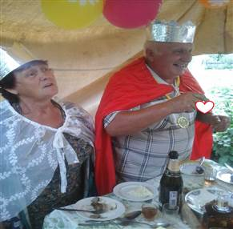
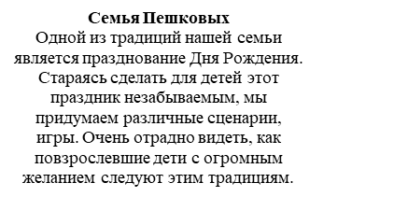
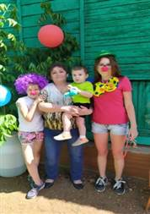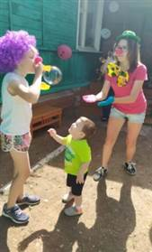
Семья Чуйковых
В нашей семье есть традиция каждый год ездить в гости к моему дедушке. В какое бы время года мы не ездили, обязательно гуляем по лесу, дышим свежим воздухом и фотографируемся на фоне ёлочек.

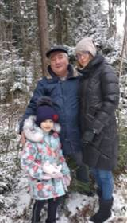
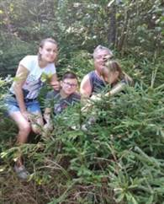
Семья Лебедевых  Самая любимая традиция – делать семейное фото. | 
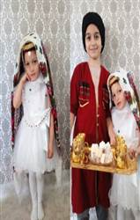

Фотоальбом
- «Традиции наших семей»
Семейные праздники
 |  |  | 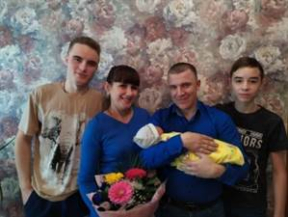 |  |  |  |  | 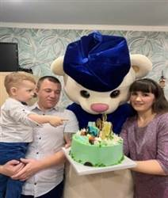
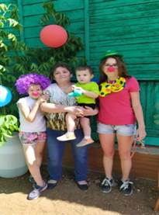 |  |  | 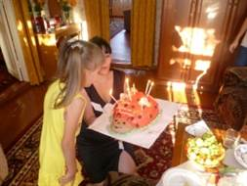 |  |  |  |  | 
 |  |  | 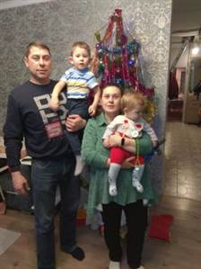 |  |  |  |  | 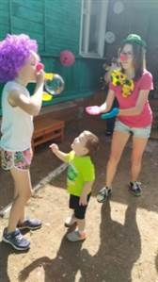
Семейный отдых на природе
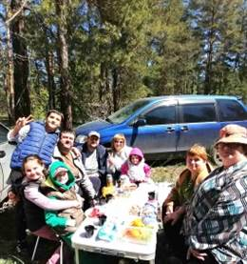 |  |  |  |  |  |  |  | 
Семейный альбом
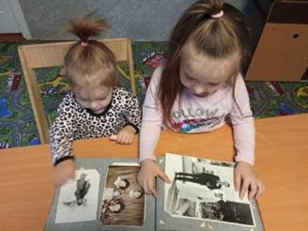 |  |  |  |  |  | 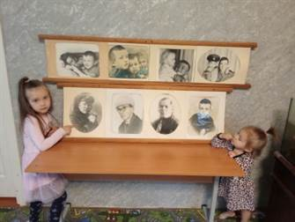
Семейное посещение театров, музеев, выставок
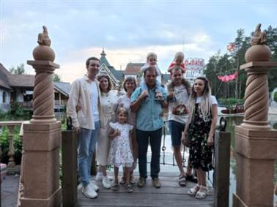 |  |  |  |  | 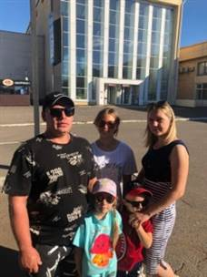
Коллекционирование
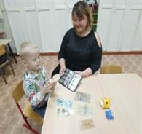 |  |  | 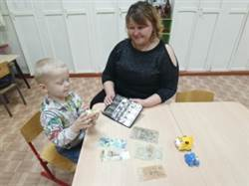 |  |  |  |  | 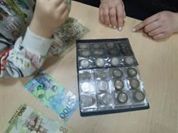
Выборы
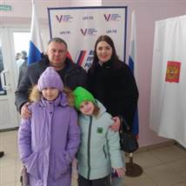 |  | 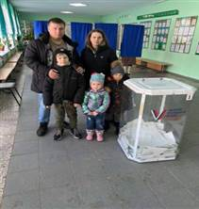 |  |  | 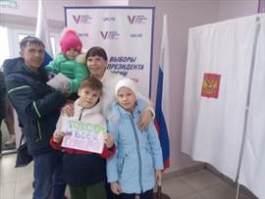 |  |  |  | 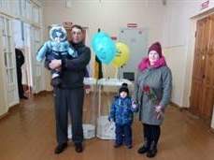
Совместные игры с детьми в детском саду
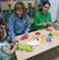 | 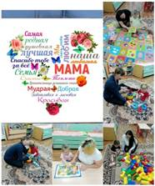 |  |  | 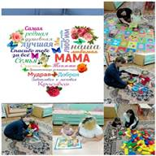 |  |  | 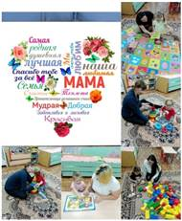 |  |  | 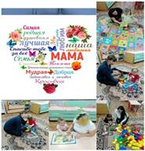
Готовим вместе
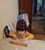 | 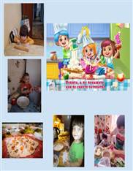 |  |  | 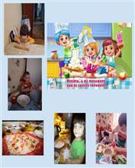 |  |  | 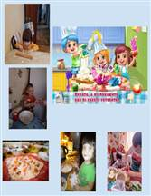 |  |  | 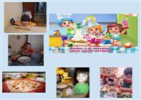

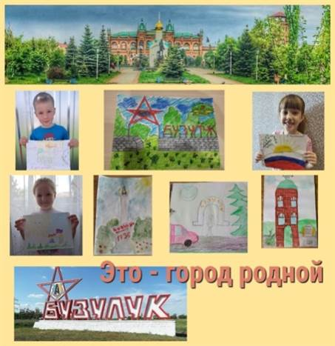
«Любимый уголок»
Итоги совместных прогулок
с родителями

Праздники
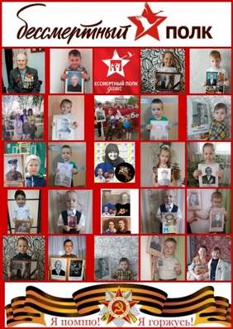  Сохраняя традиции ежегодно каждый воспитанник проносит в колонне Бессмертного полка портрет своего прадеда. |  | В канун великого праздника Дня Победы силами родителей было создано Знамя Победы из маленьких флажков.  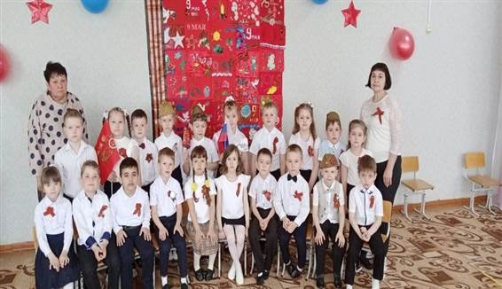
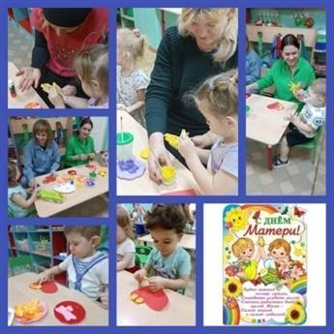  Нетрадиционная форма проведения «Дня мамы» |  | 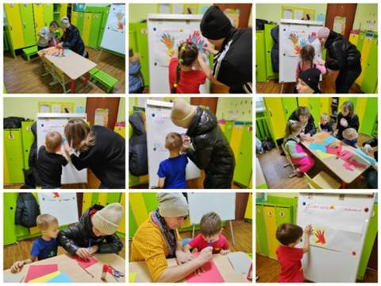
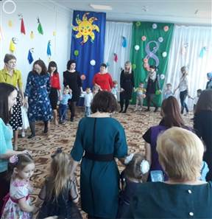 | 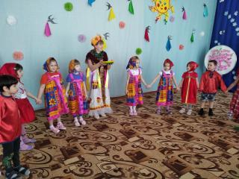
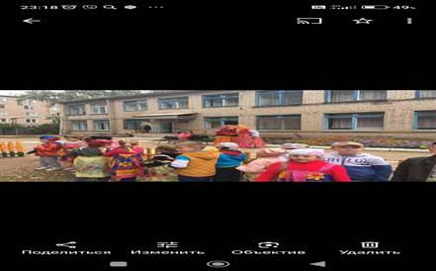 | 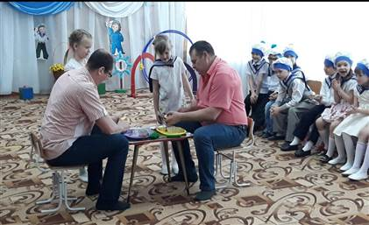
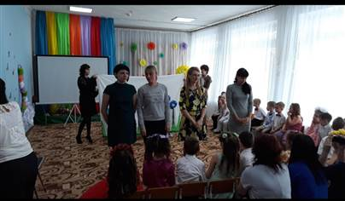 | 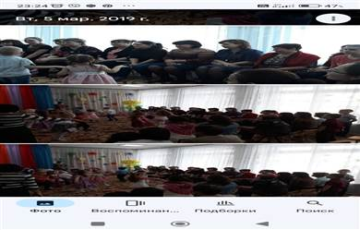
Участие в акциях
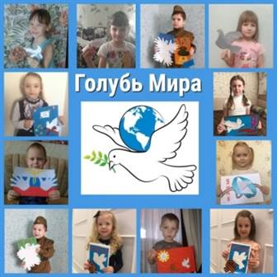 | 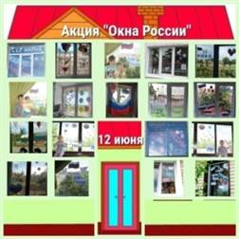 |  | 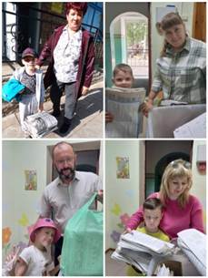  Сбор макулатуры
 |  | 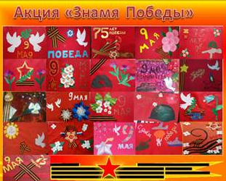

Конкурсы
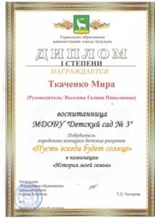 | 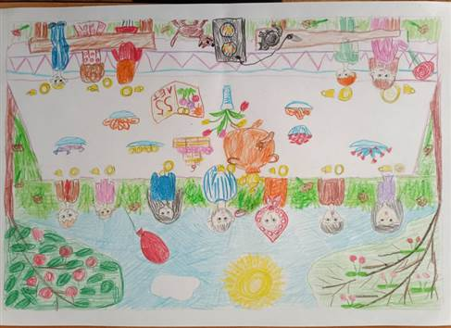
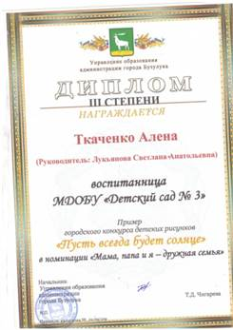 | 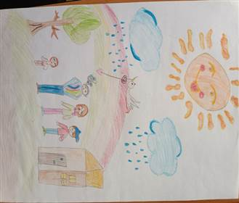
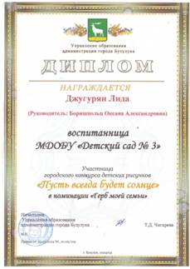 | 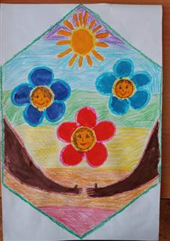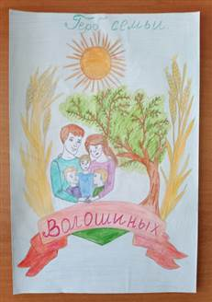
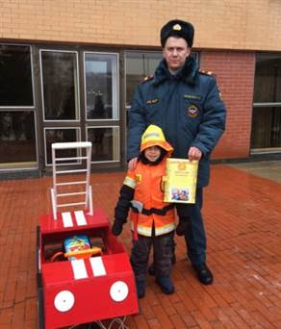 | 